Sprint 2

PanelApp: plataforma digital disponible en la web para optimizar la comercialización directa de panela entre pequeños productores y cliente final

Presentado por:

Karen Cuéllar

David Gallo

Juan Carlos Jerez

Erika Juliana Rodríguez

Diego Rojas Forero

Universidad Autónoma de Bucaramanga

Misión TIC 2022

Desarrollo de Software

Septiembre 2021

1. Asignación de roles para el Sprint #2.

| **Nombre** | **Rol** |
| --- | --- |
| Juan Carlos Jerez | Scrum Master |
| Karen Cuellar - David Gallo | Scrum Team |
| Diego Rojas | Product Owner |
| Juliana Rodríguez | Cliente |

1. Evidencias de planificación del proyecto en Jira.
2. Hoja de ruta que incluye épicas, incidencias y tareas asignadas a miembros del equipo:

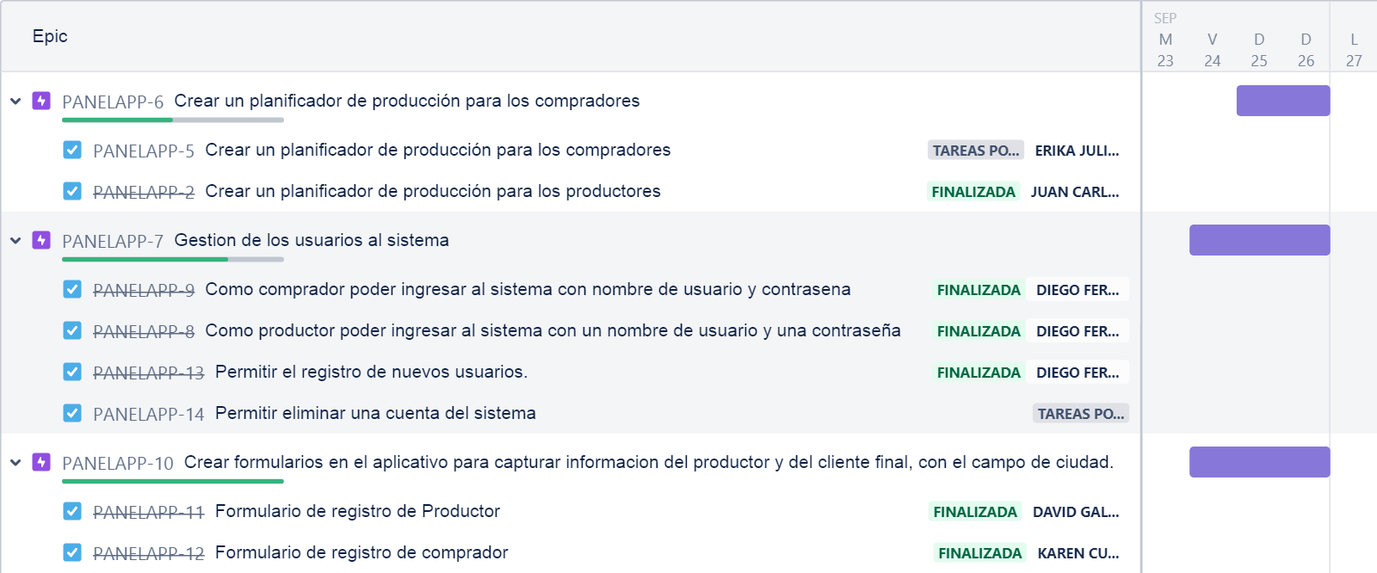

1. Miembros del equipo:

